Trousse pédagogique bonifiée par les enseignants de 4e secondaire



Harmonisation des temps verbaux

Par Joumana Katra, Josée Larocque, Christian Paulhus et Julie St-Amant

Consigne à l’élève

* Relis la théorie et fais les exercices d’harmonisation des temps verbaux ci-dessous.
* Prends le texte que tu as écrit pour répondre à la question 20 du questionnaire des Farfafouille, soit celle qui demandait d’écrire une suite d’une centaine de mots à la nouvelle. Identifie les verbes conjugués et vérifie, à la lumière de la révision sur l’harmonisation des temps verbaux que tu viens de faire, si chacun des verbes est au bon temps. Apporte les corrections nécessaires.

Matériel requis

* Théorie et exercices d’harmonisation des temps ci-dessous.
* Questionnaire sur les Farfafouille qui était dans la trousse du 11 mai.

|  |
| --- |
| Information aux parents  À propos de l’activité   * Cette notion doit être maîtrisée en 4e secondaire puisqu’elle est préalable à l’écriture des textes narratifs en 5e secondaire. Nous l’avions enseignée à la 1ère étape. |

École secondaire du Mont-Bruno

Harmonisation des temps verbaux

Dans un récit, on peut utiliser le système verbal du présent pour raconter l'histoire **ou** le système verbal du passé simple.

PRÉSENT

|  |  |  |
| --- | --- | --- |
| Actions antérieures (avant) | Temps principal (Pendant) | Actions postérieures (après) |
| * Passé composé * Imparfait * Plus-que-parfait | **Narration**   * Présent de l'indicatif | * Futur simple * Conditionnel présent * conditionnel passé |
|  | **Description**   * Présent de l'indicatif |  |

PASSÉ

|  |  |  |
| --- | --- | --- |
| Actions antérieures (avant) | Temps principal  (pendant) | Actions postérieures  (après) |
| * Imparfait(habitude) * Plus-que-parfait * passé antérieur | **Narration**   * Passé simple | * Conditionnel présent * Conditionnel passé |
|  | **Description**   * Imparfait |  |

Exercices

1- *Suivant le tableau du Passé, indiquez* ***Avant, pendant, après****, à côté des verbes conjugués en caractères gras.*

Maria Pavletskaïa, une toute jeune demoiselle, fraîche émoulue de la pension, trouva, __________ à son retour de promenade, dans la maison Kouchkine où elle était __________ gouvernante, un remue-ménage inaccoutumé. Le portier Mikaïlo, qui lui avait ouvert __________ la porte, était_________ bouleversé et rouge comme une écrevisse.

Anton Tchekov*, Récits de 1886*

Le premier cambriolage auquel se livra __________ Dutilleul eut ________ lieu dans un grand établissement de crédit de la rive droite. Ayant traversé une douzaine de murs et de cloisons, il pénétra _________ dans divers coffres-forts, emplit __________ ses poches de billets de banque et signa __________ son larcin à la craie rouge, du pseudonyme de Garou-Garou, avec un fort joli paraphe qui avait été reproduit par tous les journaux. Il pensa __________ qu'avec tout cet argent, il pourrait __________ voyager partout, s'achèterait __________ un luxueux manoir et peut-être se trouverait __________ une bonne épouse.

Marcel Aymé, *Le passe-muraille*.

2*- Conjuguez les verbes entre parenthèses dans ce texte au* ***passé simple****, à* ***l'imparfait, au plus-que-parfait et au conditionnel.*** Utilisez les quatre temps.

Le battement incessant des pas sur le pont et le fracassement des eaux sur la coque ne (sembler) 1. __________ pas émouvoir le moindrement les passagers. L'enthousiasme (être) 2. __________ à son comble sur le *Victorien*, premier bateau à effectuer la traversée de la Manche après la défaite de Napoléon. La soirée (tirer) 3. __________ à sa fin et pourtant l'alcool coulait encore à flot. Pierre Balfour (porter) 4. __________ encore une fois sa coupe de vin à ses lèvres et (rire) 5. __________ d'une plaisanterie au goût douteux. Il (être) 6. __________ particulièrement fier de lui car, en ces temps de guerre, il (réussir) 7. __________ à se procurer une somme fort coquette. Il s'(emparer) 8. __________ d'une valise contenant tout l'argent et les effets personnels d'un jeune Belge qui (aller) 9.__________ s'embarquer. Tout à coup, ses yeux se (figer) 10. __________ sur une personne, ce qui le (laisser) 11. __________ pantelant.

Une blonde plantureuse le (regarder) 12.__________, tentatrice et aguichante. Prenant verre et assiette, il se (diriger) 13. __________ directement vers elle, sûr de lui. La boisson lui (donner) 14. __________ de l'assurance et en même temps, il se (dire) 15. __________ qu'avec sa nouvelle identité, il (pouvoir) 16. __________ se permettre toutes les folies inimaginables: personne ne le (soupçonner) 17. __________ des ces méfaits. Il se (présenter) 18. __________ donc comme Henry Loriot, l'homme à qui il (dérober) 19. __________ le billet d'embarquement et l'argent. La jeune femme, tout de noir vêtue telle une veuve attristée, (écouter) 20. __________ silencieusement son récit, acquiesçant parfois de la tête. Elle (sembler) 21. __________ boire chaque parole qu'il (prononcer) 22. __________, perdue dans ses pensées. Alors que lui, voulant obtenir ses faveurs, s'(enfoncer) 23. __________ de plus en plus dans le mensonge, en usurpant l'identité d'un inconnu.

Dans un mouvement incontrôlable, la jeune femme (échapper) 24. __________ son verre, répandant son contenu sur le pantalon du présumé Henry Loriot. Elle se (confondre) 24. __________ alors en excuses, rougissant légèrement. Pierre Balfour ne (lésiner) 26. __________ pas, profitant de l'occasion, il (inviter) 27. __________ immédiatement la dame à l'accompagner dans sa cabine, juste le temps de se changer. Soucieuse de lui plaire, elle l'(accompagner) 28. __________ gentiment, inconsciente des dangers qui la (menacer) 29. __________.

Une fois dans la pièce, M. Balfour se (changer) 30. __________ derrière le paravent, riant intérieurement de l'inutilité de ce geste puisqu'il (enlever) 31. __________ ses vêtements de nouveau quand il (rejoindre) 32. __________ bientôt la jeune femme avec qui il (vivre) 33. __________ une belle aventure. Il (sortir) 34. ___________ de sa cachette et se (trouver) 35. __________ nez à nez avec un fusil. La balle l'(atteindre) 36. __________ en plein front. Françoise Loriot (essuyer) 37. __________ l'arme, la (déposer) 38. __________ à côté de celui qu'elle (croire) 39. __________ être le meurtrier de son frère et (sortir) 40. __________ sans un regard pour l'homme gisant par terre.

Arts, Arts and Arts part two

* Although the start of the **history of film** is not clearly defined, the commercial, public screening of ten of Lumière brothers’ short films in Paris on the 28th of December, 1895, can be regarded as the breakthrough of projected cinematographic motion pictures.

.Activity three:

* Watch at least three animations: [My Hero Animation](https://myhero.com/animation)
* Choose your favorite one.
* Complete the chart (appendix 1)
* **Your writing purpose: to inform about your Hero**.
* **Your audience: Teenagers, family**
* **Choice one: a text (informative) Title, intro, body and conclusion.**
* **\*\*\* Don’t try to use all the information!**
* **Choice two: a PowerPoint (include the narration = competency 1))**

Activity two:

* Watch the video: [Imagine](https://www.youtube.com/watch?reload=9&v=YkgkThdzX-8)
* Share your appreciation of the song
* Compete a chart (appendix 2)
* **Your writing purpose: to share your appreciation of a song**.
* **Your audience: Teenagers, family**
* **Choice one: a text (informative) Title, intro, body and a conclusion.**
* **An appreciation is a short text.**

|  |
| --- |
| Information à l’intention des parents  À propos de l’activité  *** Tout travail peut bonifier le résultat de votre enfant. Il faut cependant s’entendre avec l’enseignant (e) sur les modalités d’évaluation**  Votre enfant peut le faire parvenir à son enseignant (e), c’est toujours intéressant de le/la lire, de l’écouter. Le travail d’équipe est suggéré, ça pratique les compétences multidisciplinaires. Utilisez vos moyens de communications, c’est le temps là! 😉 |

Appendix 1

|  |
| --- |
| What is the title of your chosen animation? |
| How is the subject introduced to us? |
| How is the subject developed (body)? |
| How does it end? Conclusion? |
|  |
| Notes: |
|  |
|  |
|  |
|  |
|  |
|  |
|  |
|  |
|  |
|  |
|  |
|  |
|  |
|  |
|  |
|  |
|  |
|  |
|  |

Appendix 2

|  |
| --- |
| Imagine |
| What is the song about? |
| How is the subject introduced to us? |
| How is the subject developed (body)? |
| How does it end? Conclusion? |
|  |
| Notes: |
|  |
|  |
|  |
|  |
|  |
|  |
|  |
|  |
|  |
|  |
|  |
|  |
|  |
|  |
|  |
|  |
|  |
|  |
|  |

Name : _____­­­______________________________

Group : _______

Review Document

Present Tenses

**1- Complete the following sentences with the simple present form of either the verb be or have. /5**

a) My grandfather (have) ­­________________ a very old filing cabinet.

b) I (be) ­­________________ an incredibly organized person who manages tasks easily.

c) Dr. Stiles (be) ­­________________ the chief data analyst at Sherwood Park Hospital.

d) My next door neighbour and his son (have) ­­________________ a network of computers set up.

e) The security guards (be) ­­________________ on duty 24 hours a day.

**2- Rewrite each of the following sentences in the negative form. /5**

a) Danica cooks two meals at once!

________________________________________________________________________

b) Kaylie and Rylan often collaborate.

________________________________________________________________________

c) I treat my notebooks with respect.

________________________________________________________________________

d) Her website changes every week.

________________________________________________________________________

e) Jan composes sonatas quickly.

________________________________________________________________________

**3- Write an appropriate question in the simple present for each of the following answers. /5**

a) ________________________________________________________________________

No, I'm not fascinated by statistics.

b) ________________________________________________________________________

I go there frequently because the newspaper is free.

c) ________________________________________________________________________

Yes, he likes to keep busy all the time.

d) ________________________________________________________________________

They get their information from the Net.

e) ________________________________________________________________________

Sandy takes the credit when they succeed.

**4- Write each of the following sentences in the interrogative (Y/N) form. / 10**

a) I am a leading authority on autism.

________________________________________________________________________

b) It processes more data lately.

________________________________________________________________________

c) Employees enjoy their vacation time.

________________________________________________________________________

d) We are a generation of mass consumers.

________________________________________________________________________

e) James does his research at night.

________________________________________________________________________

f) Patricia is the most popular analyst.

________________________________________________________________________

g) Mark consumes dumplings too fast.

________________________________________________________________________

h) Miguel is a meticulous consultant.

________________________________________________________________________

i) Dr. Latreille sees ten patients an hour.

________________________________________________________________________

j) You handle complex situations well.

________________________________________________________________________

**5- Write the correct form of the verb in each of the following sentences using the simple present or the present continuous. /7**

a) My grandmother (know) ________________ an endless amount of information.

i) is knowing ii) knows iii) knowing iv) knowed

b) Simon's lab partner (do) ________________ all the work again.

i) is doing ii) dos iii) doing iv) are doing

c) The students (begin) ________________ a new school year full of challenges.

i) is begining ii) are begining iii) is beginning iv) are beginning

d) Nobody really (own) ________________ the Internet.

i) is ownning ii) owns iii) is owning iv) are owning

e) The field of mathematics (explode) ________________ in popularity!

i) are explodeing ii) is exploding iii) exploding iv) has exploding

f) My coach thinks I (slack) ________________ off because of my ability to multi-task.

i) is slacking ii) am slacking iii) slacking iv) have slacking

g) The four members of the team (divide) ________________ the work equally.

i) are dividing i) is divideing iii) divideing iv) have dividing

**6- Rewrite each of the following sentences in the negative form. /5**

a) Computer hackers are causing problems.

________________________________________________________________________

b) Data storage is becoming more important.

________________________________________________________________________

c) Peter is saving every magazine for Eli.

________________________________________________________________________

d) Jill is studying night and day.

________________________________________________________________________

e) Libraries are receiving less money.

________________________________________________________________________

**7- Write IQ beside information questions, Y/N beside yes/no questions and X beside questions that are written incorrectly. /5**

a) Are you keeping track of everything? _________________________

b) Is Jaroslav still planning that long, complex trip? _________________________

c) Who is writing the new rules? _________________________

d) Is I swimming in a sea of information? _________________________

e) Did he have eating more than he should? _________________________

**8- Write an appropriate question in the present continuous for each of the following answers. /5**

a) ________________________________________________________________________

No, I'm not using my headphones now.

b) ________________________________________________________________________

I am noting every single detail about the sculpture.

c) ________________________________________________________________________

Yes, he is flying around the world.

d) ________________________________________________________________________

They are travelling to a place with no computers.

e) ________________________________________________________________________

Gretchen is observing Saul today.

**9- Write an information question about the underlined part of each sentence. /5**

a) She is driving her assistant to the hospital.

________________________________________________________________________

b) Paul and Robert are blocking the information highway.

________________________________________________________________________

c) They are searching for the man who will tell them the ultimate truth!

________________________________________________________________________

d) I am leaving due to the extremely loud music.

________________________________________________________________________

e) Boris is categorizing his CD collection.

________________________________________________________________________

POUR LES ÉLÈVES CST4 (S.Massé, M. Plourde, K. Lafontaine)

VOICI CE QUE NOUS TRAVAILLERONS MARDI!!!

Suite du Chapitre 2, section 3 :

Les relations métriques dans le triangle rectangle

À partir des côtés homologues des triangles semblables déterminés par la hauteur relative à l’hypoténuse, il est possible d’établir plusieurs proportions. Ces proportions permettent d’énoncer trois relations métriques importantes qui facilitent la recherche de mesures manquantes.

1. « Hauteur relative à l’hypoténuse »

Exemple 1) Déterminer la mesure de  dans le triangle ci-dessous.

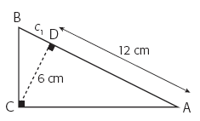(redessiner les triangles avec la même orientation)

Généralisation algébrique :

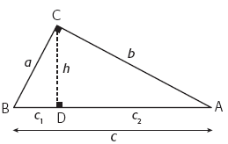

**1 -** Dans un triangle rectangle, la mesure de la hauteur relative à l’hypoténuse est la moyenne proportionnelle des mesures des deux segments qu’elle détermine sur l’hypoténuse.



Moyenne proportionnelle :

1. « Projection des cathètes »

Exemple 2) Déterminer la mesure de dans le triangle ci-dessous.

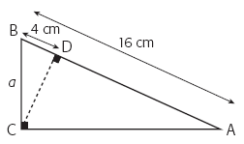(redessiner les triangles avec la même orientation)

Généralisation algébrique :



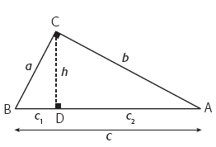2 - Dans un triangle rectangle, la mesure de chaque cathète est la moyenne proportionnelle de la mesure de sa projection orthogonale sur l’hypoténuse et de la mesure de l’hypoténuse.





Dans la figure ci- dessous,  est la projection orthogonale de  sur le côté et  est la projection orthogonale de  sur le côté .

Projection orthogonale :

1. « Produit des cathètes »

Exemple 3) déterminer la mesure de  dans le triangle ci-dessous.

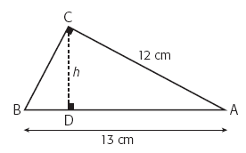

**1.** Utiliser la relation de Pythagore pour déterminer la mesure de la cathète **BC**.

**2.** Calculer ensuite la mesure de en redessinant les triangles avec la même orientation.

Généralisation algébrique :



3 - Dans un triangle rectangle, le produit des mesures des cathètes égale le produit des mesures de l’hypoténuse et de la hauteur relative à l’hypoténuse.

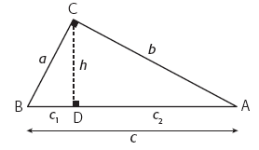



SECTION 3 : Mesures dans les triangles rectangles

***#1*** Dans chaque cas, cherchez la mesure manquante.



**#2** En vous référant à l’illustration ci-dessous, complétez le tableau.

**Mesure des segments**



|  |  |  |  |  |  |
| --- | --- | --- | --- | --- | --- |
| (cm) | (cm) | (cm) | (cm) | (cm) | (cm) |
| 18 |  | 30 |  |  |  |
|  | 20 |  | 12 |  |  |
|  |  |  |  | 7,2 | 12,8 |

a)

a)

b)

**c)**

**b)**



**c)**



**#3**  Une ébéniste termine la construction d’un nichoir. Comme le montre l’illustration ci-contre, elle doit percer un trou qui permettra aux oiseaux d’entrer au milieu de la partie la plus haute. Le centre de ce trou correspond au milieu de BH.

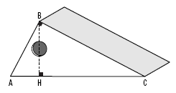La base AC du nichoir mesure 26 cm et le flanc BC, 23 cm.

1. À quelle distance du point A l’ébéniste doit-elle placer son équerre pour tracer la hauteur BH?

b) À quelle distance de la base du nichoir le centre du trou doit-il être placé ?

**#4**  Béatrice et Tina sont placées de part et d’autre d’une tour verticale. Béatrice se trouve à 214,22 m du pied de la tour et observe le sommet selon un angle d’élévation de 35°. Tina se trouve à 105,03 m du pied de la tour et observe le sommet selon un angle d’élévation de 55°. Les yeux des deux observatrices sont situés à une hauteur de 1,5 m par rapport au sol.

a) Représentez la situation à l’aide d’un schéma en y indiquant les mesures.

b) Quelle est la hauteur de la tour ?

*Réponses de la section 3*

**#1) a.** 53 **b.** 12 **c.** 8 **d.** 14

**#2)**

|  |  |  |  |  |  |
| --- | --- | --- | --- | --- | --- |
| (cm) | (cm) | (cm) | (cm) | (cm) | (cm) |
| 18 | 24 | 30 | 14,4 | 10,8 | 19,2 |
| 15 | 20 | 25 | 12 | 9 | 16 |
| 12 | 16 | 20 | 9,6 | 7,2 | 12,8 |

**#3) a.** 5,65 cm **b.** 5,36 cm

**#4) b.**  151,5 cm

POUR LES ÉLÈVES SN : S. MASSÉ, M. PAUL ET L-P. LEMIEUX

Nous vous enverrons la planification mardi en même temps que notre cours, les exercices à effectuer se trouvent dans votre gros cahier Point de Mire… SVP ayez le avec vous ;)

|  |
| --- |
| **Sciences ST et STE**  **Chapitre 15 : L'ingénierie électrique**  **(chap.14 dans nos notes de cours)**  **Enseignants : Julie Corriveau, Pascale Ouimet, Nicole Pelletier, Stéphane Roger, Julie Thomas et Daniel Vallerand**   * **Consigne à l’élève** * Créer un compte afin d’avoir accès aux documents nécessaires (voir section information aux parents). * Cette semaine : théorie et exercices du chapitre 15 (p.466 à 490) * **Matériel requis** * calculatrice   **Information aux parents**  **À propos de l’activité**   * La maison d’édition CEC donne accès à tous ses documents en ligne. Il faut ouvrir un compte. Nous y retrouvons la théorie, des exercices ainsi que le corrigé. * <https://mazonecec.com/> * Code d’accès pour 4e secondaire : **CTXTUSRH**   Insertion de l’image...   * Bon travail ! |

Entrainement aérobie et anaérobie

David Jodoin Richard Masse

François Viel

La fréquence cardiaque est à la base de tout entraînement. En fonction de ce que l’on veut exécuter ou avoir comme résultats, on doit cibler un pourcentage de notre fréquence cardiaque maximale (Fc max). Cet article de Jimmy Sévigny nous renseigne sur les différentes zones et leur rôle dans la mise en forme.

L’article est [**ici**](https://www.espaces.ca/articles/conseils/1372-zones-dentrainement-optimisez-vos-performances-et-la-perte-de-poids)

Bonne lecture!

Étirements d’après entraînement

Les exercices d'étirement et de flexibilité sont essentiels au bon maintien de la posture. Ils préviennent les blessures tout en accélérant la récupération musculaire après un entraînement en gymnase ou après la pratique d'une activité sportive. Ces exercices devraient faire partie de votre routine.

**Dos**

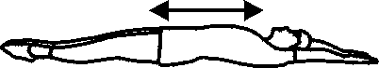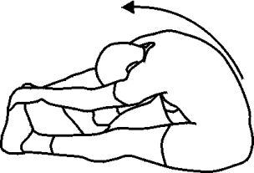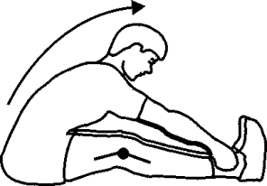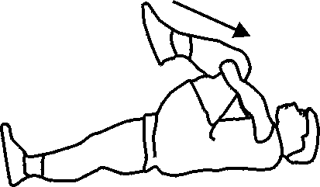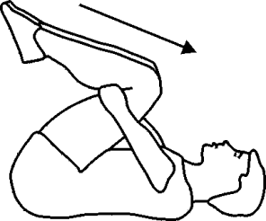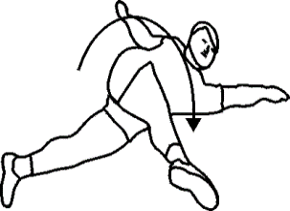

**Mollets**

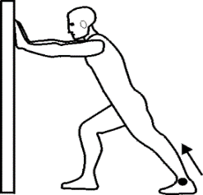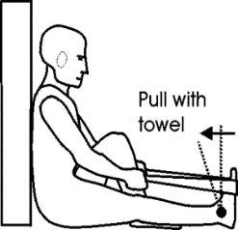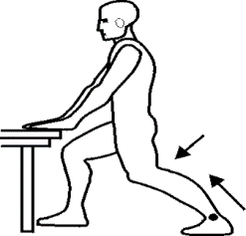

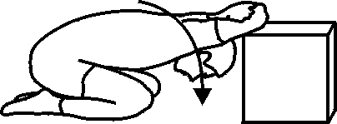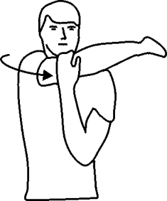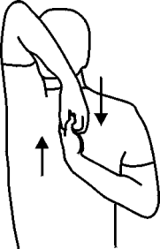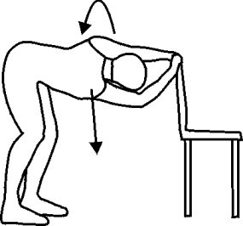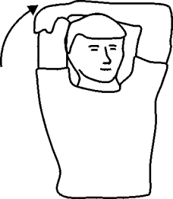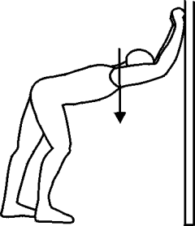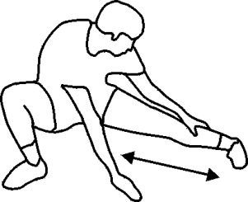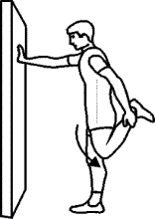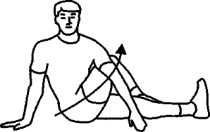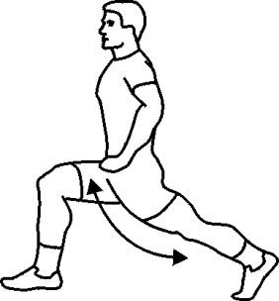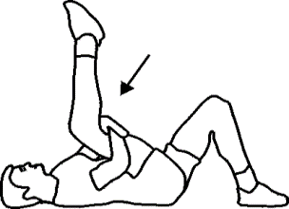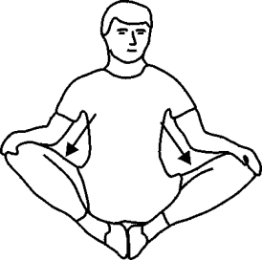**Jambes**

**Épaules**

**Autres**

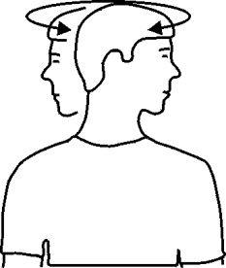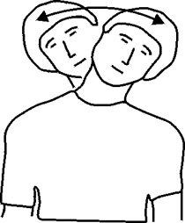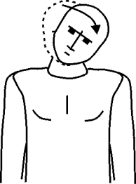

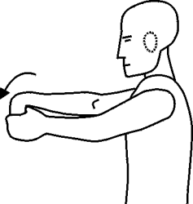

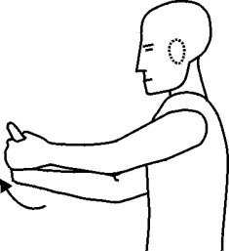

Réponses au mot croisé

|  |  |  |  |  |  |  |  |  |  |  |  |  |  |  |  |
| --- | --- | --- | --- | --- | --- | --- | --- | --- | --- | --- | --- | --- | --- | --- | --- |
|  | 1 | 2 | 3 | 4 | 5 | 6 | 7 | 8 | 9 | 10 | 11 | 12 | 13 | 14 | 15 |
| 1 | B | L | I | Z | Z | A | R | D |  | S | O | C | C | E | R |
| 2 | A | A | R | O | N |  | O | V | N | I |  | A | O | R | I |
| 3 | S | N |  | O |  | S | U | D |  | M | A | R | C |  | C |
| 4 | E | C | C |  | P | A | E |  | R | O | I |  | O |  | H |
| 5 | B | E | R | L | I | N |  |  | E | N |  | F |  | P | A |
| 6 | A | R | O | A |  | G | A | N | G |  | C | R | E | E | R |
| 7 | L |  | Q | U | I |  | N | U | L |  | D | A | V | I | D |
| 8 | L | A | U | R | E | N | T |  | E | X |  | N | A |  |  |
| 9 |  | L | E | I |  | A | I | L |  | E | N | C | L | O | S |
| 10 | B | A | T | E | A | U |  |  | B |  | S | O | U | K |  |
| 11 | A | M |  | R | U | T | I | L | E | R |  | I | A |  | G |
| 12 | S | O | I | S |  | I | S | O | L | A |  | S | T | A | R |
| 13 | K |  | N |  | P | S |  | L | U | G | E |  | I | L | E |
| 14 | E | S | C | R | I | M | E |  | G | E |  | L | O | I | C |
| 15 | T | R | A | I | N | E |  | M | A | R | T | I | N |  | E |

**Bonjour à tous les élèves en arts plastiques et en arts et multimédia !**

Enseignantes : Madeleine Moisan, Corinne Montion et Camille Chalifour

**Voici 2 nouveaux épisodes de la première saison de la série** *Abstract l’art du design* **pour occuper vos journées.**

**D’excellents documentaires sur de fascinants artistes d’aujourd’hui. Vous êtes invités à les écouter avec votre famille.**



<https://www.netflix.com/search?q=Abstract&jbv=80057883&jbp=0&jbr=0>

Es Devlin

**Scénographie** 42 min

La scénographe Es Devlin crée des décors évocateurs pour des opéras, des pièces et des défilés au moyen de lumières, de films, de sculptures et même de la pluie.

<https://www.netflix.com/watch/80093809?trackId=13752289&tctx=0%2C2%2Ca46b8ef0-44f3-4ed0-b50c-5eea980bb8fa-5502644%2C%2C>

Bjarke Ingels

**Architecture** 44 min

L’architecte Bjarke Ingels unit fonction, fantaisie et durabilité dans ses créations utopiques et pragmatiques, comme une centrale électrique coiffée d’une pente de ski.

<https://www.netflix.com/watch/80093807?trackId=13752289&tctx=0%2C3%2Ca46b8ef0-44f3-4ed0-b50c-5eea980bb8fa-5502644%2C%2C>

**Pour ceux qui n’ont pas Netflix**

**Il y a plusieurs choses intéressantes au 1700 La Poste.** <http://1700laposte.com/>

**Nous vous proposons de découvrir deux artistes visuels québécois.**

**Sous l'onglet EXPOSITIONS aller dans EXPOSITIONS PASSÉES.**

**Jean-Pierre Larocque céramiste, peintre et sculpteur**

<https://www.lapresse.ca/arts/arts-visuels/201903/27/01-5219820-jean-pierre-larocque-tendre-guerrier-de-la-ceramique.php>

**Violette Dionne céramiste**

[http://www.violettedionne.com/oeuvres/](https://can01.safelinks.protection.outlook.com/?url=http%3A%2F%2Fwww.violettedionne.com%2Foeuvres%2F&data=02%7C01%7CCorinne.Montion%40csp.qc.ca%7C77027ca9f76b4aa7df9908d7f5c9076e%7Ce591b77473fc4f65b31584c5a74b7594%7C0%7C0%7C637248116075356222&sdata=I1Qfk3iJFQPxEMXarHJCSqJV%2FPF4pPtLYOiinFbXWGw%3D&reserved=0)

**Sous l'onglet ARCHIVES aller dans VIDÉOS.**

**Vous trouverez quatre capsules vidéos mettant en scène Jean-Pierre Larocque.**

**Bonne découverte !**

**Ou bon visionnement Netflix !**

**ART DRAMATIQUE**

**Cette semaine, je vous invite à écouter une pièce de théâtre sur YouTube. Il s’agit de la pièce de théâtre *Incendies* de Wajdi Mouawad. Elle est lue, avec bruitage. Il s’agit là d’une pièce dramatique, qui a fait le tour du monde.**

[**https://www.youtube.com/watch?v=hPpMXTRnyac**](https://www.youtube.com/watch?v=hPpMXTRnyac)

**Travail à faire et à envoyer à :** [**sara.renaudpoirier@csp.qc.ca**](mailto:sara.renaudpoirier@csp.qc.ca)

**Dans un texte d’environ 300 mots, donnez votre opinion sur la pièce. Je vous invite à être précis, en donnant des exemples. Quel personnage vous a touché ? Pourquoi ? Qu’avez-vous pensé de l’histoire ? Est-ce que le bruitage vous a aidé à vous imaginer la pièce ? Avez-vous aimé *Incendies* ? Pourquoi ?**

***Incendies* est le 2e livre de la tétralogie « *Le sang des promesses* »**

**Lorsque le notaire Lebel fait aux jumeaux Jeanne et Simon Marwan la lecture du testament de leur mère, il réveille en eux l’incertaine histoire de leur naissance : qui fut donc leur père, et par quelle odyssée ont-ils vu le jour loin du pays d’origine de leur mère ? En remettant à chacun une enveloppe destinée l’une à ce père qu’ils croyaient mort et l’autre à leur frère dont ils ignoraient l’existence, il fait bouger les continents de leur douleur : dans le livre des heures de cette famille, des drames insoupçonnés les attendent, qui portent les couleurs de l’irréparable. Mais le prix à payer pour que s’apaise l’âme tourmentée de Nawal risque de dévorer les destins de Jeanne et de Simon.**

**Incendies a été portée à l’écran par le réalisateur Denis Villeneuve.**

**Source :** [**http://www.lemeac.com/catalogue/1542-incendies.html**](http://www.lemeac.com/catalogue/1542-incendies.html)

**Semaine 7 : Semaine du 18 mai au 22 mai 2020**

Histoire du Québec et du Canada de 4e secondaire :

**Révision**

***1840 à 1896*** - ***La formation du régime fédéral canadien (suite)***

**A =** Travail avec le manuel et le cahier (utilisés en classe) N.B. **Le cahier d’exercices *« périodes »* est accessible en ligne avec son corrigé.**

**B =** Enrichissement

1. **Lecture et exercices**

**Manuel** **« *périodes* »**(lecture) + Cahier rouge p.6 à 15 (synthèse et cartes)

* ***3- Naissance de la fédération canadienne (1864-1873)****: Pages 54 à 72*
* ***4- Les défis du Dominion du Canada (1873-1896)***:  *Pages 74 à 110*

**Cahier** **« périodes » (**Relire et s’assurer de bien comprendre les exercices et les opérations intellectuelles)

* ***3- Naissance de la fédération canadienne (1864-1873)****: Pages 28 à 39*

***4- Les défis du Dominion du Canada (1873-1896)***:  *Pages 40 à 55*

**Voici les étapes pour accéder au cahier, au manuel « *périodes* » et aux corrigé en ligne:**

Étape 1: Vous allez sur le lien suivant: <https://www.editionscec.com/qc_fr/mon-sac-decole-virtuel_secondaire/>

Étape 2: Cliquez sur : Covid-19 Mon sac d'école virtuel (en haut de la page à droite)

Étape 3: Cliquez sur **niveau secondaire**

Étape 4 **: Parents** :  1- Prendre le code en note pour le 4esecondaire:  **CTXTUSRH** 2- Créer un **compte zone CEC**

Étape 5- Se trouver un nom d'utilisateur et un mot de passe (important de les prendre en note)

Étape 6- Cliquez sur le + en haut à gauche de la page et entrer le  **CTXTUSRH**

Étape 7: **Dans la bibliothèque** : faire dérouler jusqu'à temps d'arriver au **cahier « périodes »** de 3e secondaire et son **corrigé**

**Enrichissement**

1. **Enrichissement (lectures, vidéos et questionnaires)**

***1840 à 1896*** - ***La formation du régime fédéral canadien***

# ***3- Le projet de fédération canadienne ou Naissance de la fédération canadienne (1864-1873)****:* <http://www.alloprof.qc.ca/bv/pages/h1175.aspx>

# Les causes politiques et économiques de la formation de la fédération canadienne <http://www.alloprof.qc.ca/bv/pages/h1174.aspx>

# Questionnaire - Les causes de la formation de la fédération canadienne <http://www.alloprof.qc.ca/bv/pages/eh1174.aspx>

# Des conférences déterminantes (1864 - 1866) <http://www.alloprof.qc.ca/bv/pages/h1612.aspx>

# L'Acte de l'Amérique du Nord britannique (AANB) de 1867 (5e constitution britannique) <http://www.alloprof.qc.ca/bv/pages/h1313.aspx>

# Vidéo - L'Acte de l'Amérique du Nord britannique (1867) <http://www.alloprof.qc.ca/bv/pages/vh1175.aspx>

# Questionnaire - La formation de la fédération canadienne <http://www.alloprof.qc.ca/bv/pages/eh1175.aspx>

***4- Les défis du Dominion du Canada (1873-1896)***:

# Les débuts de la fédération canadienne <http://www.alloprof.qc.ca/bv/pages/h1176.aspx>

# Questionnaire - Les débuts de la fédération canadienne <http://www.alloprof.qc.ca/bv/pages/eh1176.aspx>

# La Politique nationale (1879) <http://www.alloprof.qc.ca/bv/pages/h1315.aspx>

# Vidéo - La politique nationale (1879) <https://www.youtube.com/results?search_query=la+politique+nationale+>

# L'autonomie provinciale <http://www.alloprof.qc.ca/bv/pages/h1617.aspx>

# Suite sur l’autre page

# Des bouleversements majeurs dans les régions (1873-1896) <http://www.alloprof.qc.ca/bv/pages/h1618.aspx>

# Les mouvements migratoires (1840 - 1900) <http://www.alloprof.qc.ca/bv/pages/h1183.aspx>

# Questionnaire - Les effets sociaux de la deuxième phase industrielle au Canada <http://www.alloprof.qc.ca/bv/pages/eh1183.aspx>

# Les femmes au Canada au 19**e**  siècle <http://www.alloprof.qc.ca/bv/pages/h1619.aspx>

# Pour communiquer avec nous et demander de l’aide, voici nos adresses courriel : [hugues.robert@csp.qc.ca](mailto:hugues.robert@csp.qc.ca) et [eric.vanier@csp.qc.ca](mailto:eric.vanier@csp.qc.ca) et [olivier.deziel@csp.qc.ca](mailto:olivier.deziel@csp.qc.ca) et [nathalie.leclerc@csp.qc.ca](mailto:nathalie.leclerc@csp.qc.ca) Nous pouvons aussi communiquer avec vous par téléphone (faire la demande par courriel).

# Merci et bon travail à la maison

Éthique et culture religieuse

Consigne à l’élève

Bonjour, clic sur le lien ci-dessous,

... puis suite à ta lecture, dans un premier temps tu dois trouver la peinture de cet artiste inspirant et observer son oeuvre. En quoi consiste la règle d'or ?

... maintenant à l'aide du second lien internet, réfléchis au sens de la citation de Ghandi sur le thème de la tolérance.

[https://fr.wikipedia.org/wiki/R%C3%A8gle_d%27or_(Norman_Rockwell)](https://can01.safelinks.protection.outlook.com/?url=https%3A%2F%2Ffr.wikipedia.org%2Fwiki%2FR%25C3%25A8gle_d%27or_(Norman_Rockwell)&data=02%7C01%7CLAURENT.ELMASRI%40csp.qc.ca%7Cac7746a649d240d88c0b08d7f73972d9%7Ce591b77473fc4f65b31584c5a74b7594%7C0%7C0%7C637249698421054841&sdata=WegLC%2B3TpjUmBCbguOdBLaGg11QxCJFpYQouwd%2FV6RU%3D&reserved=0)

[Https://www.abc-citations.com/citations/la-regle-d-or-de-la-conduite-est-la-tolerance-mutuelle/](https://www.abc-citations.com/citations/la-regle-d-or-de-la-conduite-est-la-tolerance-mutuelle/)

DANSE

Titre de l’activité :

**Appréciation d’une pièce du groupe *C4***

Consigne à l’élève

Le groupe C4 s’est fait surtout connaître par la populaire émission de télévision Révolution. Ce groupe de danseuses de haut niveau a un style bien particulier. Essaie d’en identifier les caractéristiques.

1. Visionne l’extrait suivant sur Youtube : <https://www.youtube.com/watch?v=KqJE2D0x-o0&feature=youtu.be>
2. Fais une recherche et identifie les catégories de hip hop qu’on retrouve dans cet extrait.
3. Selon toi, quelle est la principale ou les principales caractéristiques des mouvements de cette danse?
4. Quelle est l’émotion dégagée par les danseuses?
5. Quels éléments de la danse te permettent de ressentir ces émotions?
6. As-tu aimé cette pièce, et pourquoi?

Envoie-moi ton travail à mon adresse courriel : [catherine.lachance-paquin@csp.qc.ca](mailto:catherine.lachance-paquin@csp.qc.ca)

Secteur 7 : Bâtiment et travaux publics  
Exploration de la formation professionnelle (Sarah Petit)

Consigne à l’élève

* Lis les descriptions des métiers présentés dans le document sur notre groupe Teams dans la section « devoir ». **Surligne** les éléments importants pour chacun d’eux et **trouve la durée ainsi que le salaire** de chacun des métiers.
* Complète la partie « Ta perception générale » en répondant aux 4 questions qui te sont posées.
* Écoute l’émission « Job de bras : Centre Bell » et réponds aux questions présentées. La première partie de l’émission se trouve au <https://www.youtube.com/watch?v=zRseaV_Rcog> et la deuxième partie au <https://www.youtube.com/watch?v=GR1Es-W_chU> .

Matériel requis

|  |
| --- |
| Information aux parents  À propos de l’activité   * L’activité de cette semaine a pour but d’explorer les métiers secteur 7 : Bâtiment et travaux publics. Tous les métiers présentés demandent un DEP (diplôme d’études professionnelles). Le but de cette activité est de se familiariser avec ces métiers et déterminer si c’est un secteur qui pourrait les intéresser. |

* Ordinateur

La COVID-19 – Le virus et la propagation

Guy Castilloux – Activités sciences 4e secondaire

Consignes à l’élève

1. Tâches obligatoires

· Visionner les différents reportages dans l’onglet Covid-19 – Le virus

· Remplir les questionnaires qui accompagnent les reportages pour développer sa réflexion

· Pour la réalisation du PWP final, commencer à préparer son plan sur les sujets suivants : le virus, la maladie, la propagation.

La réflexion doit être enrichie par la lecture de différents sites. Entre autres les sites suivants peuvent aider à compléter ses explications :

<https://www.quebec.ca/sante/problemes-de-sante/a-z/informations-generales-sur-le-coronavirus/#c46469>

<https://msss.gouv.qc.ca/professionnels/maladies-infectieuses/coronavirus-2019-ncov/>

1. Enrichissement

· Visionner le documentaire «Quand Homo Sapiens peupla la planète : L’Afrique» à l’adresse suivante : <https://www.youtube.com/watch?v=7_R0alGStsM>

· Remplir le questionnaire qui accompagne le reportage pour commencer à réfléchir sur l’évolution et le métissage des différentes espèces du genre Homo. Notre génétique a été nettement plus influencé par les autres espèces que l’on ne le pense.

Matériel requis

· Ordinateur, tablette ou petit appareil électronique

|  |
| --- |
| Information aux parents  À propos de l’activité   * Les activités se font de manière autonome. * Les élèves peuvent facilement questionner l’enseignant via la plateforme Teams. Si nécessaire des rencontres en visionconférence peuvent s’organiser pour faciliter les explications |

MEES - 4e annÉe du secondaire

Semaine du 18 mai 2020

À moi, de moi 1

Consigne à l’élève 1

Matériel requis 1

Information aux parents 1

No Waste but Human Waste! 2

Consigne à l’élève 2

Matériel requis 2

Annexe – No Waste but Human Waste! 3

Annexe – No Waste but Human Waste! (Cont’d) 4

Le labyrinthe des relations métriques 5

Consigne à l’élève 5

Matériel requis 5

Information aux parents 5

Annexe – Labyrinthe des relations métriques 6

Annexe – Solutionnaire 7

Chasse à l’objet 8

Consigne à l’élève 8

Matériel requis 8

Information aux parents 8

Annexe – Chasse à l’objet 9

Informe-toi sur l’image corporelle et passe à l’action 12

Consigne à l’élève 12

Matériel requis 12

Information aux parents 12

Mon slogan en graffiti! 13

Consigne à l’élève 13

Matériel requis 13

Information aux parents 13

Annexe – Mon slogan en graffiti! 14

Journal d’un confiné 15

Consigne à l’élève 15

Matériel requis 15

Information aux parents 15

Annexe – Journal d’un confiné 16

Qui choisis-tu ? 17

Consigne à l’élève 17

Matériel requis 17

Information aux parents 17

Annexe – Qui choisis-tu ? 18

Annexe – Qui choisis-tu ? (suite) 19

Des repères culturels 20

Consigne à l’élève 20

Matériel requis 20

Information aux parents 20

Annexe – Repère culturel 21

Annexe – Grille d’analyse d’un repère culturel 22

Français, langue d’enseignement

À moi, de moi

Consigne à l’élève

* Ce que nous vivons actuellement est un moment historique. Dans 10, 20 ou 50 ans, tu te remémoreras cette époque à laquelle tu as vécu le confinement. Il t’est proposé de garder des traces de ton expérience dans une lettre que tu t’adresseras à toi-même.
* Dans un premier temps, fais un plan dans lequel tu noteras les aspects à insérer absolument dans ta lettre. Deux te sont imposés : 1) raconter la façon dont tu vis le confinement; 2) tirer des leçons, pour toi seulement ou pour la société entière, de ce que tu vis. Par exemple, tu pourrais écrire que tu souhaites que, dorénavant, les personnes âgées soient davantage perçues comme une richesse.
* Rédige ta lettre en gardant en tête que tu t’écris à toi-même.
* *Pour aller plus loin*… Corrige les erreurs grammaticales liées aux mots d’une classe variable : noms, déterminants, adjectifs, verbes ou pronoms.
* *Pour aller encore plus loin*… Relis ton texte et remplace le plus de verbes être et avoir possible. Leur usage comme [auxiliaire](http://www.alloprof.qc.ca/BV/Pages/f1073.aspx) peut être conservé.
* *Pour aller vraiment plus loin*… Remplace trois mots du registre de langue standard par des mots du registre soutenu (voir [les registres de langue avec Debbie Lynch-White](https://squat.telequebec.tv/videos/10933)).

Matériel requis

* Une feuille et un crayon ou bien un ordinateur ou une tablette, pour rédiger ta lettre.
* La page Web <http://www.alloprof.qc.ca/BV/Pages/f1073.aspx>, pour t’informer sur les auxiliaires.
* La vidéo accessible au <https://squat.telequebec.tv/videos/10933>, pour découvrir les registres de langue.

|  |
| --- |
| Information aux parents  À propos de l’activité  Votre enfant s’exercera à :   * Structurer sa pensée; * Rédiger en respectant un fil conducteur; * Corriger l’orthographe grammaticale.   Vous pourriez :   * Discuter avec lui des traces écrites qu’il pourrait garder de l’époque particulière que nous vivons; * L’aider à corriger son texte. |

Anglais, langue seconde

No Waste but Human Waste!

Consigne à l’élève

Waste, waste, waste! Do you produce more human waste or consumer waste in your bathroom?

* What about all those bathroom essentials, how can you cut back on the consumer waste they generate? Let’s discover a bit more about the waste we generate in the bathroom.
* Watch the first video.
* Use Appendix 1 to reflect on the presence of plastic in your life and prepare for the next activity.
* On the Internet, research the steps to zero waste in the bathroom.
* Select two articles.
* Use Appendix 2 to take notes on the information shared in the articles and to reflect on it.
* Watch the second video.
* Use Appendix 3 to make a list of zero waste bathroom essentials and their use.
* Rate the essentials according to the ones you are most likely to try out.
* Now that you know more about bathroom waste, use Appendix 4 to determine what steps and bathroom essentials you are willing to try out.

Optional: Research “Do-It-Yourself” recipes for the following bathroom essentials: toothpaste, mouthwash, body butter, deodorant, shampoo, conditioner and soap. Try out one or more of the recipes for a few days or weeks.

Matériel requis

* Click [here](https://www.unenvironment.org/news-and-stories/video/are-you-toxic-relationship) to watch the first video.
* Click [here](https://safeyoutube.net/w/mR0C) to watch the second video.

Source : Activité proposée par Bonny-Ann Cameron, conseillère pédagogique (Commission scolaire de la Capitale), Lysiane Dallaire, enseignante-ressource (Commission scolaire de la Rivière-du-Nord), Marie-Michèle Gagnon, enseignante (Commission scolaire de la Rivière-du-Nord), Dianne Elizabeth Stankiewicz, conseillère pédagogique (Commission scolaire de la Beauce-Etchemin), Lisa Vachon, conseillère pédagogique (Commission scolaire des Appalaches), et Émilie Racine, conseillère pédagogique (Commission scolaire de Portneuf).

Anglais, langue seconde

Annexe – No Waste but Human Waste!

APPENDIX 1

* Reflect on the following questions individually and then discuss them with a friend or family member.
* Do you think you have a toxic relationship with plastic? Why or why not?
* How could you reduce the use of plastic in your everyday life?
* Explore the bathroom or bathrooms at your house. How many products are packaged in plastic, glass or another type of container? Think about shampoo, conditioner, toothpaste, deodorant, facial products, make-up, etc.
* Do you mainly use disposable or reusable items in the bathroom?
* Make two lists: which items are reusable and which ones are disposable in your bathroom?
* How could you go toward zero waste in your bathroom?

APPENDIX 2

* On the Internet, research the steps to zero waste in the bathroom.
* Select two articles.
* Write the titles in the chart below and make a list of the steps proposed in the articles. Give a short explanation for each step.

|  |  |
| --- | --- |
| Title of article: | Title of article: |
| 1- | 1- |
| 2- | 2- |
| 3- | 3- |
| 4- | 4- |
| 5- | 5- |

* In the chart above, highlight the steps you think are easy to try out.
* Discuss the answers to the following questions with a friend or family member:
* Which articles did you read?
* What information was difficult to understand?
* What steps were suggested in the article?
* Are you are already taking some of the steps? Which ones?
* Which step do you find easiest? Which do you find the most difficult? Explain why.

Annexe – No Waste but Human Waste! (Cont’d)

APPENDIX 3

* Complete the following chart.
* In the column on the right, determine which reusable product you would use first, second, third, etc..

|  |  |  |
| --- | --- | --- |
| **Bathroom essential** | **Use** | **Rating** |
|  |  |  |
|  |  |  |
|  |  |  |
|  |  |  |
|  |  |  |
|  |  |  |
|  |  |  |
|  |  |  |

APPENDIX 4

* Go back to Appendix 2. Choose, and place in order of importance, 3 steps you will try to apply in your bathroom to help reduce waste.

1- ____________________________________________________________________

2- ____________________________________________________________________

3- ____________________________________________________________________

* Go back to Appendix 3. Choose 3 bathroom essentials you will try to replace in your bathroom to help reduce waste.

1- ____________________________________________________________________

2- ____________________________________________________________________

3- ____________________________________________________________________

Mathématique

Le labyrinthe des relations métriques

Consigne à l’élève

* À partir de la case de départ, navigue à travers le labyrinthe pour te rendre à l’arrivée.
* Pour te faciliter la tâche, tu peux :
* Trouver la mesure manquante du triangle rectangle de chacune des 11 cases du labyrinthe;
* Colorier chaque case et la valeur de sa mesure manquante de la même couleur;
* Tracer, à partir de la case de départ, le chemin à suivre en passant par les bons résultats, soit les valeurs des mesures manquantes. Le chemin passera ainsi par la case qui suit le premier bon résultat, puis par le résultat de celle-ci, puis par la case qui succède à ce dernier, etc.

Matériel requis

* Le labyrinthe à imprimer et le solutionnaire qui se trouvent aux pages suivantes.
* Des feuilles pour faire les calculs, au besoin.

Note : Si l’impression du labyrinthe est impossible à la maison, faire l’activité directement à l’écran.

|  |
| --- |
| Information aux parents  À propos de l’activité  Le but de cette activité est de trouver le résultat associé à chacune des cases du labyrinthe pour parvenir à la case d’arrivée. Cette tâche demandera à votre enfant de travailler les relations métriques dans les triangles rectangles afin de trouver les mesures manquantes. |

Source : Josée De Serres, enseignante de mathématique en 4e secondaire au Collège Saint-Maurice.

Mathématique

Annexe – Labyrinthe des relations métriques

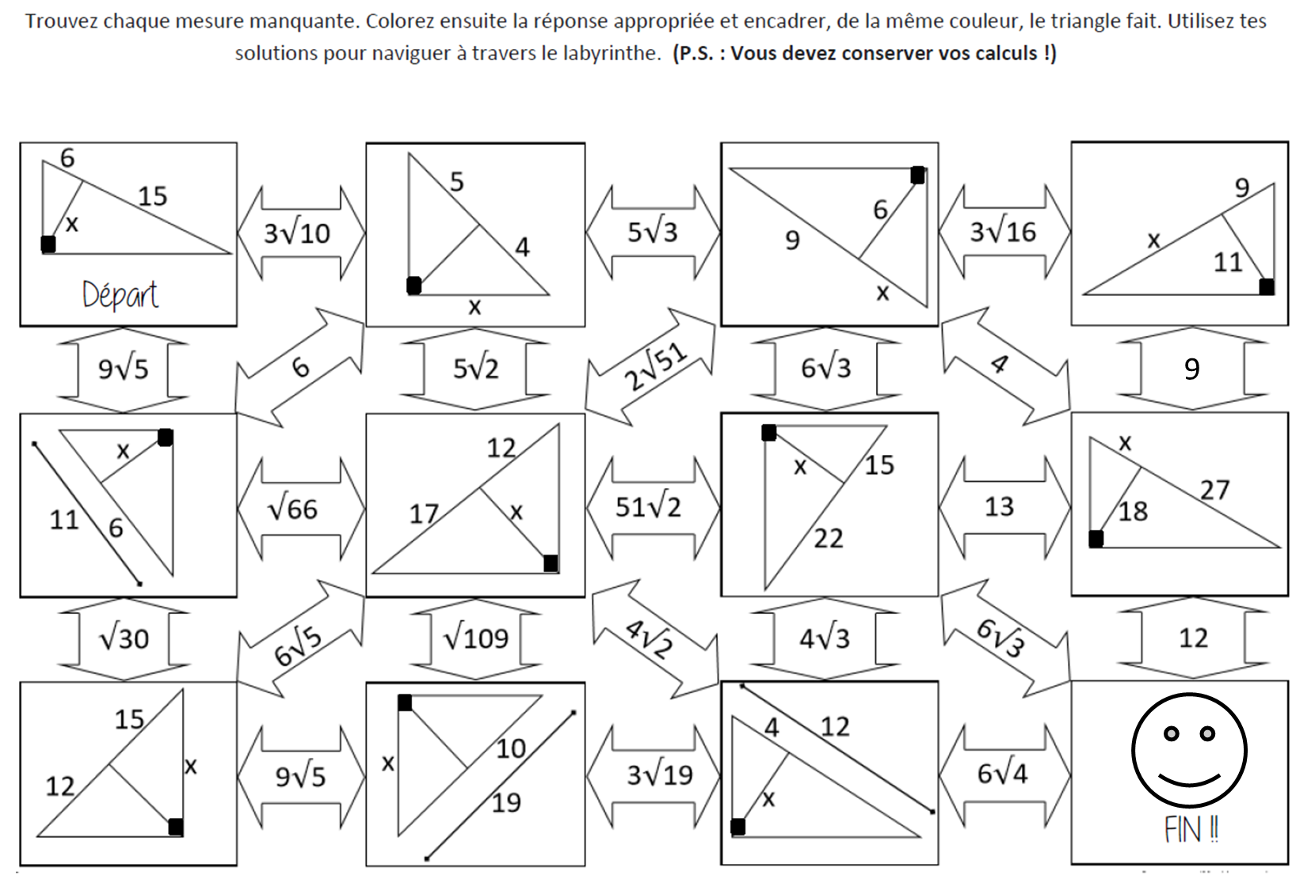

Annexe – Solutionnaire

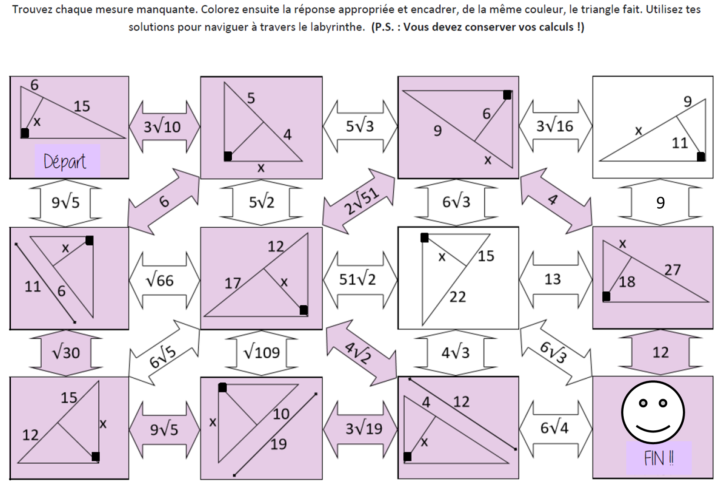

Science et technologie

Chasse à l’objet

Consigne à l’élève

* Nous utilisons tous les jours des objets technologiques qui sont devenus tellement courants que nous ne nous rendons plus compte des défis de conception et de fabrication qu’ils ont représentés.
* Dans cette activité, ton défi est de découvrir au moins 10 objets de ton environnement (maison, appartement, balcon, garage, atelier, etc.) qui comportent certaines caractéristiques.

Note : On t’encourage à partager tes découvertes avec tes camarades de classe, ton enseignant ou ton enseignante pour confirmer tes réponses.

Matériel requis

* Crayon et gomme à effacer.
* Appareil photo ou téléphone cellulaire (facultatif – si tu fais un travail numérique).
* Ordinateur et Internet (facultatif – si tu fais un travail numérique).

|  |
| --- |
| Information aux parents  À propos de l’activité  Votre enfant s’exercera à :   * Faire le lien entre des objets de la vie courante et divers concepts de science et de technologie. |

Science et technologie

Annexe – Chasse à l’objet

Consigne à l’élève

1. Trouve dans ton environnement un objet qui répond à une caractéristique désignée dans le tableau ci-dessous.
2. Une fois que tu l’as trouvé, nomme l’objet dans le tableau. Ensuite, précise quels sont les composants concernés, ou prends une photo si tu fais ce travail de façon numérique.
3. Réponds à la question « Qu’arriverait-il si... ? » et explique ta réponse à l’endroit approprié.
4. Répète les étapes 1 à 3 jusqu’à ce que tu aies trouvé au moins 10 objets.

|  |  |  |  |  |
| --- | --- | --- | --- | --- |
| Numéro de l’objet | Trouve un objet qui... | Nomme l’objet  (cible les composants concernés) | Qu’arriverait-il si… | Explique ta réponse |
| *Exemple* | *possède une liaison partielle* | *Presse-ail*  *Les deux manches sont reliés par un rivet.* | *tu changeais cette liaison pour une liaison complète?* | *Impossible d’ouvrir ou de fermer les deux manches.* |
| 1 | possède une liaison complète |  | tu changeais cette liaison pour une liaison partielle? |  |
| 2 | possède une liaison démontable |  | tu changeais cette liaison pour une liaison indémontable? |  |
| 3 | possède un guidage en translation |  | tu enlevais ce guidage? |  |
| 4 | possède un guidage en rotation |  | tu changeais ce guidage pour un guidage en translation? |  |

|  |  |  |  |  |
| --- | --- | --- | --- | --- |
| Numéro de l’objet | Trouve un objet qui... | Nomme l’objet  (cible les composants concernés) | Qu’arriverait-il… | Explique ta réponse |
| 5 | possède un levier |  | le bras de levier était plus court? |  |
| 6 | contient un mécanisme ayant un engrenage |  | tu changeais ce mécanisme pour un autre mécanisme de transmission? |  |
| 7 | contient un mécanisme ayant besoin d’adhérence |  | tu changeais le matériau? |  |
| 8 | possède un mécanisme de transformation du mouvement |  | tu changeais ce mécanisme pour un mécanisme de transmission? |  |
| 9 | possède un mécanisme de transmission du mouvement irréversible |  | tu changeais ce mécanisme pour un mécanisme réversible? |  |
| 10 | possède une tolérance |  | tu enlevais la tolérance? |  |
| 11 | produit un changement de vitesse |  | tu augmentais le rapport? |  |
| 12 | contient un matériau qui résiste à la corrosion |  | tu remplaçais ce matériau par un matériau non résistant à la corrosion? |  |
| 13 | possède un matériau isolant |  | tu remplaçais ce matériau par un matériau conducteur? |  |

|  |  |  |  |  |
| --- | --- | --- | --- | --- |
| Numéro de l’objet | Trouve un objet qui... | Nomme l’objet  (cible les composants concernés) | Qu’arriverait-il… | Explique ta réponse |
| 14 | est capable de subir une compression |  | cet objet pouvait aussi subir une traction? |  |
| 15 | a été inventé au 16e siècle |  | cet objet n’avait pas été adapté aux besoins du 21e siècle? |  |
| 16 | a été inventé par Étienne Lenoir |  | cette invention n’avait pas existé? |  |
| 17 | possède une lentille convergente |  | tu remplaçais cette lentille par une lentille divergente? |  |
| 18 | possède un fluide compressible |  | ce fluide n’était pas compressible? |  |
| 19 | possède un circuit électrique en parallèle |  | cet objet possédait plutôt un circuit en série? |  |
| 20 | possède une fonction de commande et une fonction de transformation d’énergie |  | on enlevait la fonction de commande? |  |

Éducation physique et à la santé

Informe-toi sur l’image corporelle et passe à l’action

Consigne à l’élève

Activité 1 : « Pu capable de… »

* Regarde cette [vidéo](https://docs.google.com/presentation/d/e/2PACX-1vQ2xayNaW_rvuLUNJLUUeoRsetv4S7ZOhi4JhBGN1cn58qeEC68zRoNG6i_fUyT-gzdrSjsOlt3VnFf/pub?start=false&loop=false&delayms=3000&slide=id.g8467b8f1e8_0_25).
* Qu’en penses-tu?
* Et toi... de quoi tu n’es « pu capable »?
* Discute de la vidéo avec ta famille pendant le souper ce soir.

Activité 2 : Passe à l’action

* Expérimente [les entraînements](https://docs.google.com/presentation/d/e/2PACX-1vTucIeiyOblywiOp3aFzf5SrNcXe2tGNckXdxZAuB352nCPT2H4YwpPr88AeGzWQIyx8ypezo_E-MCC/pub?start=false&loop=false&delayms=3000&slide=id.g84502391fa_0_27) proposés.
* Exécute les mouvements de manière sécuritaire.
* Choisis les niveaux d’intensité en fonction de tes capacités.

Consulte le site [Reste actif!](https://sites.google.com/view/resteactif/accueil) pour accéder à l’ensemble des activités proposées au primaire et au secondaire, aux activités spéciales et à d’autres ressources.

Matériel requis

* Aucun.

|  |
| --- |
| Information aux parents  À propos de l’activité  Votre enfant s’exercera à :   * S’informer sur l’image corporelle; * Expérimenter les programmes d’entraînement proposés.   Vous pourriez :   * Soutenir votre enfant dans son apprentissage en le questionnant sur ce qu’il a appris à propos de l’image corporelle; * Faire les activités avec lui, ou alterner l’accompagnement et l’autonomie, selon l’activité. |

Arts plastiques

Mon slogan en graffiti!

Consigne à l’élève

Crée un slogan sous la forme d’un graffiti, véhiculant un message positif pour tous les gens qui vivent la période de confinement.

Ce slogan pourrait compléter ou remplacer le slogan « Ça va bien aller » que l’on voit un peu partout présentement. Si tu as le matériel et les connaissances nécessaires, tu peux réaliser cette activité par le biais du numérique (un logiciel en ligne gratuit t’est proposé dans la liste du matériel requis).

Matériel requis

|  |  |  |
| --- | --- | --- |
| * Deux feuilles blanches ou de couleur unie. * Un carton ou une troisième feuille unie. * Un morceau de carton ondulé de boîte. * Des ciseaux. * Un crayon de plomb. |  | |
| * Des crayons de couleur. * Une gomme à effacer. * Un feutre noir ou un crayon noir. * De la colle liquide ou en bâton. * Un logiciel ou une application qui te permet de faire des lettres en graffiti * (ex. : <https://www.graffiticreator.net/> ) et une imprimante (facultatif). * Tout autre matériel d’artiste comme des feutres de couleur, des pastels, de la peinture (facultatif). | |  |
| Information aux parents  À propos de l’activité  Votre enfant s’exercera à :   * À transmettre un message positif par la création d’une image médiatique, tout en revisitant certaines notions propres aux arts plastiques. * À créer une image en relief.   Vous pourriez :   * Encourager votre enfant à transmettre son image médiatique aux amis et aux membres de la famille. | | | | |

Source : Activité proposée en collaboration avec les commissions scolaires de Montréal et de Laval.

Arts plastiques

Annexe – Mon slogan en graffiti!

Recherche d’idées

Le savais-tu?

« Un graffiti est une inscription ou une peinture réalisée sur des murs, des monuments ou des objets parfois situés dans l'espace public. Les graffitis existent depuis des époques reculées, dont certains exemples remontent à la Grèce antique ainsi qu'à l'Empire romain et peut aller de simples marques de griffures à des peintures de murs élaborées. Dans les temps modernes, la peinture aérosol et les marqueurs sont devenus les outils les plus utilisés. Parfois, le graffiti est employé pour **communiquer un message politique et social.** Il existe de nombreux caractères et styles de graffitis, cette forme d'art évoluant rapidement. » Source : Wikipédia

* Écris sur une feuille les premiers mots qui te viennent en tête lorsque tu penses à la situation actuelle de confinement. Il n’y a pas de mauvaise réponse. Tu peux écrire des mots clés, des phrases, des idées, etc.
* Invente un slogan positif autre que : « Ça va bien aller! » en t’inspirant de ces mots écrits sur ta feuille.

Étapes de la réalisation

* Dessine **séparément** les lettres de ton slogan sur une autre feuille, à la manière d’un graffiti. Tu peux varier leur **grosseur**, leurs **couleurs** et même y ajouter des **motifs** **décoratifs** à l’intérieur. Commence par les dessiner au crayon de plomb, ensuite tu pourras faire les contours au feutre noir et y ajouter de la couleur à l’intérieur. Tu peux rechercher les mots « alphabet graffiti » sur Internet pour t’inspirer. Tu peux aussi visiter les sites de quelques graffeurs connus comme John Crash Matos, Scien et Klor ou Kapi. Si tu as le matériel nécessaire, tu peux utiliser le logiciel en ligne [Graffiti Créator](https://www.graffiticreator.net/) pour créer tes lettres et les imprimer.
* Utilise ensuite un carton ou une feuille pour créer un décor ou une texture de fond. Tu peux dessiner un mur de briques ou de pierres, une clôture, une borne-fontaine, etc.
* Découpe tes lettres et colle-les **en relief** sur le décor de fond. Pour ce faire, découpe et colle de petits morceaux (1 cm X 1 cm env.) de carton ondulé au dos de tes lettres. Colle un seul morceau de carton sur certaines lettres et deux ou trois morceaux sur d’autres lettres pour obtenir différentes hauteurs, différents reliefs. Dispose-les d’une façon intéressante. Tu peux aussi dessiner, découper et coller des **éléments figuratifs** autour, comme dans l’exemple de l’arc-en-ciel dessiné avec le slogan : « Ça va bien aller! »

|  |  |  |
| --- | --- | --- |
| **Si tu veux aller plus loin…**  Transmets électroniquement ton message d’encouragement aux personnes que tu connais. | **K**  Morceau de carton ondulé |  |

Art dramatique

Journal d’un confiné

Consigne à l’élève

Imagine le vlogue (mini-reportage spontané, généralement posté sur des réseaux sociaux) d’un personnage fictif confiné.

Joue le rôle de ce personnage.

Réalise l’enregistrement de ce vlogue.

Ta vidéo doit témoigner du quotidien de ce personnage et durer environ cinq minutes.

Si tu n’as pas le matériel pour te filmer, tu peux quand même écrire ce qui se passerait dans les séquences vidéo et t’amuser à jouer les scènes.

Matériel requis

* Divers éléments de costumes selon ce qui est disponible à la maison.
* Divers accessoires de décor selon ce qui est disponible à la maison.
* Une caméra vidéo ou un appareil numérique qui te permet de filmer (facultatif).

|  |
| --- |
| Information aux parents  À propos de l’activité  Votre enfant s’exercera à :   * À imaginer le vlogue d’un personnage fictif confiné. * À jouer le rôle de ce personnage.   Vous pourriez :   * Aider votre enfant en le filmant selon ses consignes (si vous avez le matériel nécessaire). |

Source : Activité proposée par Chantal Richard, enseignante en art dramatique au Pensionnat du Saint-Nom-de-Marie.

Art dramatique

Annexe – Journal d’un confiné

Recherche d’idées

Imagine le quotidien d’un personnage qui vit le confinement.

Si tu as accès à Internet, tu peux rechercher et visionner des exemples de vidéos sur le confinement pour t’inspirer.

* Réponds aux questions suivantes pour t’aider à créer ton personnage :
* Quel est le nom du personnage?
* Quel âge a le personnage?
* Avec qui vit-il?
* Qu’a-t-il à dire aux spectateurs? Pourquoi s’adresse-t-il à eux?
* Quel est son état d’esprit au début du confinement?
* Quel est son état d’esprit à la fin du confinement?

Étapes de création

* D’abord, tu dois choisir de représenter le quotidien du personnage sur quelques heures, quelques jours ou plusieurs mois.
* Ensuite, tu élabores ton scénario en le séparant en cinq séquences (tu peux t’inspirer du tableau ci-dessous). Décris ce qui se passe dans chacune des séquences. Elles peuvent porter le titre de l’heure, du jour, de la semaine ou du mois.

|  |  |  |  |
| --- | --- | --- | --- |
| Titre de la séquence  (Chaque séquence doit durer environ une minute.) | Événement | Texte du personnage | Costume et accessoires de la maison |
| 1. |  |  |  |
| 2. |  |  |  |
| 3. |  |  |  |
| 4. |  |  |  |
| 5. |  |  |  |

* Maintenant, enfile ton costume, place les accessoires et exerce-toi à jouer le rôle de ton personnage. Essaie de mémoriser un court texte pour chaque séquence.

Finalement, si tu as le matériel nécessaire, filme les trois séquences. Tu peux demander de l’aide de quelqu’un à la maison. Observe le résultat et recommence au besoin les séquences qui sont moins bien réussies.

Éthique et culture religieuse

Qui choisis-tu ?

Consigne à l’élève

Le contexte actuel soulève bien des questions éthiques. Dans une situation où les soins de santé ont une disponibilité limitée, on est en droit de se demander si tous pourront en bénéficier. Devrions-nous privilégier les enfants, les adultes, les aînés? Qu’en est-il des gens d’affaires, des politiciens, des prisonniers, des célébrités, des pauvres, des handicapés, des religieux ou encore des toxicomanes? Avons-nous tous le même droit à la santé?

Lis l’article Bioéthique : courage moral et perspective mondiale qui se trouve en annexe. Ensuite, tu pourras discuter de la question suivante avec des proches : Quels critères devraient permettre de déterminer qui aura accès en priorité à des soins de santé?

Matériel requis

L’article Bioéthique : courage moral et perspective mondiale qui se trouve en annexe.

|  |
| --- |
| Information aux parents  À propos de l’activité  Cette activité permettra à votre enfant de réfléchir sur la justice en pratiquant la discussion.  Votre enfant s’exercera à :   * Présenter des repères sur lesquels sont basés des points de vue; * Sélectionner des options qui favorisent le vivre-ensemble; * Interagir de manière à contribuer positivement au dialogue.   Vous pourriez :   * Participer à la discussion avec votre enfant; * Soulever les incohérences dans les arguments de votre enfant. |

Éthique et culture religieuse

Annexe – Qui choisis-tu ?

Bioéthique : courage moral et perspective mondiale

**Des chercheurs de différents horizons des sciences sociales et humaines nous donnent la mesure des défis qui attendent le Québec dans un avenir rapproché. Aujourd’hui, Vardit Ravitsky s’intéresse à la bioéthique.**

La COVID-19 rend la bioéthique plus pertinente que jamais. Les dilemmes éthiques soulevés par la pandémie sont urgents et déchirants.

Qui devrait avoir accès à un respirateur si nous n’en avons pas assez? Comment protéger les plus vulnérables (personnes handicapées ou âgées) contre la discrimination face à des décisions de triage difficiles? Comment concilier le besoin de surveillance et le respect de la vie privée? Les libertés individuelles et l’intérêt public de garder les gens confinés?

Ces questions ne sont pas nouvelles pour les bioéthiciens. Mais la nécessité d’y répondre de toute urgence, à l’échelle mondiale et dans des contextes très concrets, crée des circonstances sans précédent. Est-ce une occasion pour la bioéthique de tirer des leçons importantes? À quoi devrait ressembler la bioéthique post-COVID?

La bioéthique est née dans les années 1950-1960 en réaction aux atrocités de la Seconde Guerre mondiale et aux violations extrêmes des droits de la personne dans la recherche médicale. Elle s’est donc historiquement concentrée sur la lutte contre le paternalisme médical et la protection des droits individuels dans un contexte occidental – principalement américain. Elle a produit un corpus impressionnant de travaux sur l’autonomie personnelle, le droit des patients et des participants à la recherche de déterminer la manière dont ils veulent être traités, et leur droit au consentement éclairé pour toute intervention.

**Mais la bioéthique a été plus lente, voire moins efficace, dans l’élaboration de cadres conceptuels et politiques en matière de justice.**

Elle n’a pas consacré la même énergie intellectuelle à traiter les questions liées aux familles et aux communautés culturelles. Ce n’est que plus tard qu’elle a commencé à développer des outils pour traiter de l’éthique de la santé publique.

La COVID-19 met l’accent sur notre interdépendance. Le virus nous menace tous et nécessite une réponse mondiale. La crise nous a également montré que les actions de chacun ont des répercussions importantes sur les autres. L’héritage de la COVID-19 pour la bioéthique pourrait bien être un virage radical vers des problématiques nécessitant une reconnaissance croissante et une résolution plus rapide.

**Justice distributive**

Tout d’abord, la justice distributive. La bioéthique devrait reconnaître le besoin urgent de développer des outils conceptuels et pratiques plus nuancés pour l’allocation des ressources, bien au-delà du contexte d’une pandémie. Bien que la COVID-19 ait souligné dramatiquement le fait que nos ressources sont limitées, cela sera tout aussi vrai post-pandémie. Trop souvent l’allocation est faite de manière implicite. La bioéthique devrait démontrer du courage moral en rendant explicites les justifications des décisions d’allocation et en s’assurant qu’elles soient équitables, cohérentes et transparentes.

Annexe – Qui choisis-tu ? (suite)

**Deuxièmement, à l’avenir, la bioéthique devrait porter davantage attention au contexte plus large dans lequel s’inscrivent les soins de santé.**

Les défis éthiques liés à la santé ne commencent pas lorsque nous sommes malades et avons besoin de soins médicaux.

Ils sont toujours présents, car notre santé dépend de notre statut socio-économique et de la manière dont nous sommes intégrés dans les familles et les communautés. La bioéthique post-COVID devrait prendre du recul par rapport aux conceptions des individus en tant que décideurs autonomes et isolés, et consacrer plus d’énergie à comprendre les gens dans leurs réseaux sociaux et culturels.

**Une communauté mondiale**

Troisièmement, la bioéthique devrait creuser encore plus les aspects mondiaux des dilemmes bioéthiques. Elle devrait reconnaître notre connectivité, non seulement au sein de nos sociétés locales, mais aussi en tant que membres d’une communauté mondiale. Il est important de reconnaître nos obligations réciproques au-delà des frontières, pas seulement à l’intérieur de celles-ci, et l’impact de nos décisions locales sur d’autres régions, en particulier celles qui sont défavorisées. La réflexion bioéthique sur la justice a regrettablement négligé la perspective mondiale. La COVID-19 devrait nous pousser à réorienter notre vision.

Les tâches conceptuelles qui nous attendent sont colossales, voire intimidantes. Elles émergent du moment riche d’enseignements qu’est la pandémie. Issue d’une histoire où l’accent était mis sur l’autonomie individuelle dans des contextes locaux, la bioéthique post-COVID devrait relever les défis posés par une quête de justice dans un contexte mondial. Elle devrait souligner l’équité, la transparence, la confiance, la solidarité et la compassion comme valeurs phares. Cela saura être un héritage positif des temps difficiles que nous vivons actuellement.

* Vardit Ravitsky est professeure agrégée à l’École de santé publique de l’Université de Montréal, Fellow PETF 2020 et présidente du comité sur l’impact de la COVID-19. L’auteure est également présidente de l’Association internationale de bioéthique.

(Publié le 25 avril 2020 sur lapresse.ca.)

Histoire du Québec et du Canada

Des repères culturels

Consigne à l’élève

**Cultive ton désir d’apprendre** en t’intéressant aux repères culturels des personnes de ton entourage.

* Les repères culturels sont des éléments de culture significatifs, propres à une société. Ils sont représentatifs d’une époque, de coutumes, de valeurs, etc.
* Réalise un sondage auprès de personnes de ton entourage.
* Lis les mots dans l’encadré ci-dessous. Demande aux personnes interrogées quelle est la première idée, quelle est la première image, quel est le premier mot qui leur vient en tête en entendant chacun d’eux.
* Note les réponses des participants.
* Que constates-tu? Y a-t-il des réponses qui reviennent à plus d’une reprise?

Repères culturels

|  |
| --- |
| Grosse-Île ⦁ Louis Riel ⦁ Vimy ⦁ Wall Street ⦁ le *Refus global* ⦁ Polytechnique |

**Porte maintenant ton attention** sur le sens à donner à un repère culturel.

* L’analyse d’un repère culturel propre à une société permet de mieux en comprendre le parcours et les caractéristiques.
* Analyse le repère culturel présenté en annexe à l’aide de la grille qui le suit.

Matériel requis

Selon la disponibilité des ressources, voici ce qui pourrait être utile :

* Matériel d’écriture (papier, carton, crayons, etc.) et matériel d’impression.
* Appareil numérique muni d’une connexion Internet.

|  |
| --- |
| Information aux parents  À propos de l’activité  Les repères culturels sont des objets d’apprentissage signifiants sur le plan culturel, dont l’exploitation en classe permet à l’élève d’enrichir son rapport à lui-même, aux autres ou au monde. L’exploitation des repères culturels est susceptible de développer sa sensibilité, contribuant ainsi à l’émergence d’une réaction esthétique; de favoriser sa réflexion sur son identité; d’éveiller ses sens; de stimuler son imaginaire; de l’amener à exercer sa pensée critique; et de susciter chez lui des habitudes de fréquentation de lieux culturels. |

Histoire du Québec et du Canada

Annexe – Repère culturel

**Irma Levasseur**

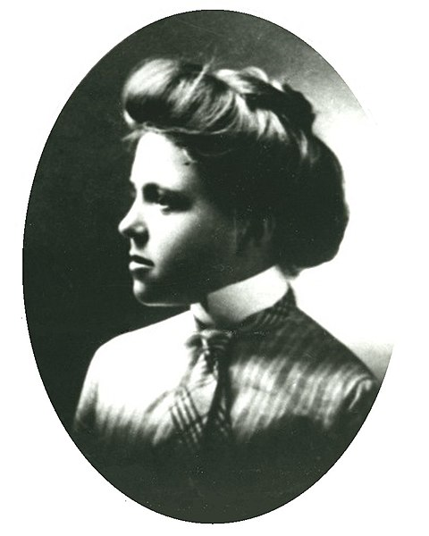

Source : BANQ (v 1910). *Irma Levasseur*. Document consulté à <https://en.m.wikipedia.org/wiki/File:Irma_LeVasseur.jpg>, le 28 avril 2020..

Annexe – Grille d’analyse d’un repère culturel

|  |  |  |
| --- | --- | --- |
| 1. **Description du repère culturel** | | |
|  | | |
| 1. **Situe dans l’espace le repère culturel : À quel territoire correspond-il? Où cette manifestation culturelle peut-elle être vue? Quel est son lieu de création?** | | |
|  | | |
| 1. **À quel(s) aspects(s) de société le repère culturel se rapporte-t-il? Explique pourquoi.** | | |
| Culturel |  |  |
| Économique |  |  |
| Politique |  |  |
| Social |  |  |
| Territorial |  |  |
| 1. **À l’aide des ressources à ta disposition, détermine le sens, la signification de ce repère culturel dans une perspective historique et géographique.** | | |
|  | | |